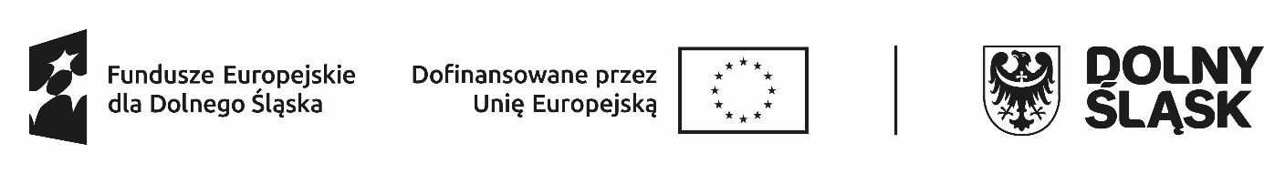

|  |  |
| --- | --- |
| ***ZAŁĄCZNIK NR 4 DO REGULAMINU UCZESTNICTWA W PROJEKCIE NR FEDS.07.02-IP.02-0002/23 „MODERNIZACJA INSTYTUCJI I SŁUŻB REGIONALNEGO RYNKU PRACY”***  **PROCEDURA ZWROTU KOSZTÓW DOJAZDU NA SZKOLENIE/STUDIA PODYPLOMOWE REALIZOWANE W RAMACH PROJEKTU „MODERNIZACJA INSTYTUCJI I SŁUŻB REGIONALNEGO RYNKU PRACY”** nr FEDS.07.02-IP.02-0002/23  realizowanego przez Beneficjenta Dolnośląski Wojewódzki Urząd Pracy |  |

1. Zwrot kosztów dojazdu możliwy jest z miejsca zamieszkania Pracownika Instytucji  
   do miejsca realizacji wsparcia (szkolenia/studia podyplomowe).
2. Kompletny wniosek należy przesłać do Filii DWUP we Wrocławiu w terminie 30 dni   
   od dnia zakończenia szkolenia (w przypadku szkoleń) lub w terminie 30 dni od odbytych zajęć (w przypadku studiów podyplomowych).
3. Niekompletne lub niepoprawnie wypełnione wnioski nie będą rozpatrywane. Beneficjent dopuszcza możliwość poprawienia/skorygowania wniosku.
4. O zwrot mogą się ubiegać Pracownicy Instytucji, którzy uczestniczyli w szkoleniu/ studiach podyplomowych.
5. Zwrot kosztów dojazdu będzie dokonywany na podstawie złożonego Wniosku   
   o zwrot kosztów dojazdu, którego wzór stanowi załącznik nr 4a do Regulaminu.
6. Wysokość kwoty do zwrotu zostanie obliczona wg zasad:

1) miejsce zamieszkania i miejsce realizacji wsparcia zlokalizowane są na obszarze objętym siecią połączeń miejskiego pasażerskiego transportu zbiorowego (komunikacja miejska i podmiejska):

1. do kwoty załączonych do wniosku biletów

albo

b) ryczałt w wysokości 9,00 zł/1 dzień.

2) miejsce realizacji wsparcia zlokalizowane jest w innym mieście niż miejsce zamieszkania – obszar objęty siecią połączeń regionalnego pasażerskiego transportu zbiorowego (komunikacja regionalna i miejska):

1. do kwoty załączonych do wniosku biletów (w przypadku transportu   
   kolejowego -bilet 2 klasy)

albo

b) ryczałt w wysokości 0,43 zł/1 km. Liczba kilometrów będzie obliczana na podstawie odległości między miejscem zamieszkania Pracownika Instytucji, a miejscem realizacji wsparcia według mapy Google z opcją najkrótszej trasy z wykorzystaniem dróg publicznych.

1. Nie ma możliwości łączenia w jednym wniosku rozliczania na podstawie biletów   
   z rozliczaniem „ryczałtowym” i „kilometrówką”.
2. Beneficjent dokonuje weryfikacji złożonego wniosku na podstawie Karty weryfikacji wniosku o zwrot kosztu dojazdu (załącznik nr 4b do Regulaminu).
3. Wypłata nastąpi na konto bankowe wskazane we Wniosku w terminie do 30 dni   
   od złożenia kompletnego Wniosku o zwrot kosztów dojazdu.
4. Skorzystanie ze zwrotu wyklucza rozliczenie kosztów dojazdu w ramach delegacji służbowej (sugeruje się wpisanie do delegacji: koszty dojazdu, wyżywienia–po stronie organizatora, ze środków projektu „Modernizacja instytucji i służb regionalnego rynku pracy”).